**EXAMEN DE MEJORAMIENTO DE TOPOGRAFIA II**

**PARALELO 3**

**TEMA 1**

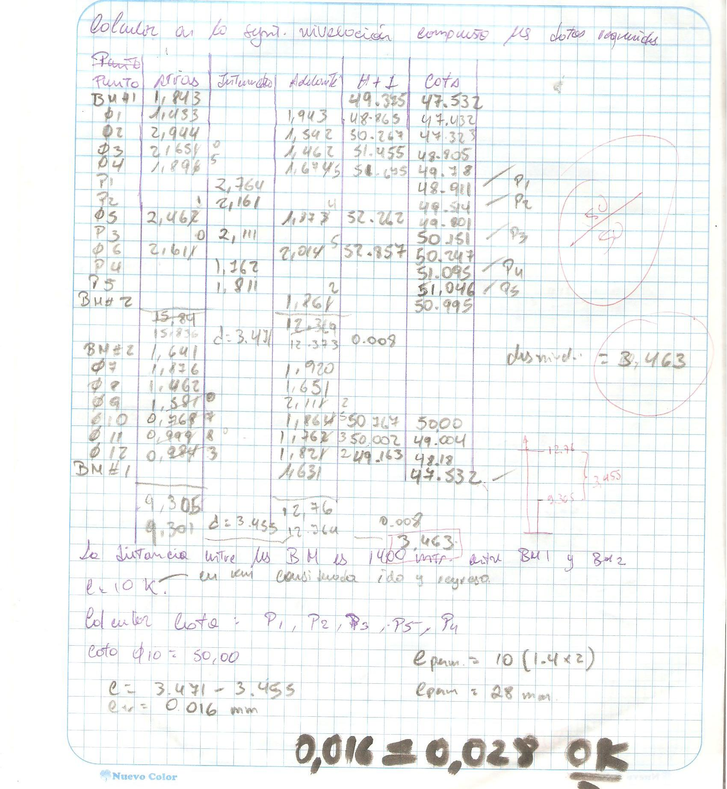

**TEMA 2**

